府立富田林中学校での食に関する取組みについて
令和３年１０月６日

食に関する指導の取組みを取材するため府立富田林中学校を訪問しました。同校は、府立で唯一の併設型中高一貫校で、国際社会の中で力強く、しなやかに活躍できる生徒の育成などを目的として特色ある教育活動が展開されています。
教科と関連した食に関する授業の取組み
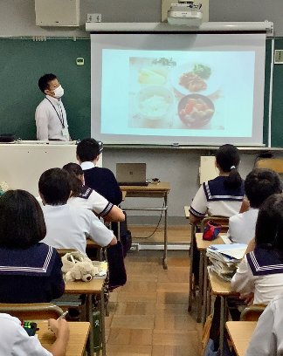
今回は、中学２年生の理科「消化と吸収」の単元に食育の授業が行われました。消化と吸収の学習を簡単に振り返ったところで、臨時技師から「消化のはじまりは“いつ”からでしょうか？」と質問が出されました。ほとんどの生徒が「口から。」「だ液で消化する。」と答えた後、臨時技師から「食べ物を感じるところからすでに消化がはじまっている」と聞いて、授業に惹きつけられました。食べ物の香りを嗅ぐことや、調理される音を聞くことですでに脳が消化の準備をはじめているということを知りました。
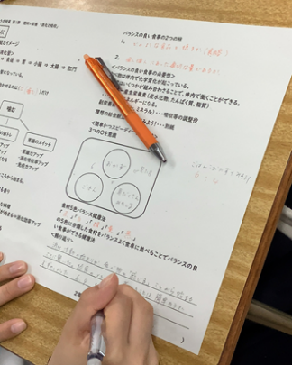
次に「食べるということ」として、私たちの体は食べたものでできていることを伝え、食べ物の「質」は心や体の質となること、バランスの良い食事は心と体の良いバランスになることを考えました。考えるきっかけとして、栄養バランスの良い食事の例に給食を挙げ、理想の献立を考えました。採用されれば実際に給食で提供されることを聞いて、どんな献立がよいのか、自分ならどんな給食を食べたいのか、近くの友だちと相談もしながら熱心に考える姿が見られました。短い時間でしたが献立を考えたことで、実際に栄養バランスの良い献立を考えることの難しさが分かりました。生徒の振り返りの感想からは、「今は食事を用意してくれる人がいるが、将来自分で食事を用意するときに、簡単な食整法として一汁一菜があることや食材の色で栄養バランスの良い食事を見分ける方法などが分かりました。」等多くの学びがありました。今回の授業では、「消化のはじまり」から「栄養バランスのよい食事を摂る方法」まで盛りだくさんのことを学び、臨時技師の思いが詰まった食育授業となりました。

